ЕКОНОМІЧНЕ ПОЯСНЕННЯ УЧНІВСЬКОЇ ПРОКРАСТИНАЦІЇ ТА ЇЇ НАСЛІДКИ

Харків - 2020
ЗМІСТ
ВСТУП............................................................................................................ | 4
РОЗДІЛ 1 ТЕОРЕТИЧНА ЧАСТИНА.......................................................... | 6
РОЗДІЛ 2 ОСНОВНА ЧАСТИНА................................................................ | 10
2.1 Аналіз учнівської прокрастинації на прикладі учнів ХПНВК «Х»..................................................................................................... | 10
2.2. Економічне пояснення прокрастинації...................................... | 15
ВИСНОВКИ.................................................................................................... | 21
СПИСОК ВИКОРИСТАНИХ ДЖЕРЕЛ...................................................... | 23

ВСТУП

Прокрастинація, як постійне добровільне відкладання важливих справ, супроводжується відчуттям дискомфорту та негативними емоційними переживаннями, виступає тим фактором, який найбільшою мірою гальмує процес саморозвитку, заважає людині самореалізуватися та дотримуватися намічених цілей та планів. Особливо гострою дана проблема є у учнівському середовищі, адже навчальний процес характеризується умовами, в яких найчастіше виникає прокрастинація, приводячи до негативних наслідків у навчанні, що вимагає більш детального дослідження саме шкільної прокрастинації. Саме тому дослідження прокрастинації є актуальним питанням, що вимагає більш детального дослідження
Прокрастинація є досить складним об’єктом, про що свідчить значна кількість наукових досліджень, присвячених їй. Особливості прокрастинації та її причини досліджували такі відомі американські психологи та науковці як Л. Палладіно, П. Людвиг, Д. Перрі та ін. Вітчизняні дослідники звернулися до дослідження цього явища пізніше, серед них С. Бабатіна, Є. Базика, М. Дворник, Н. Крейдун, О. Невоєнна, О. Поліванова та ін. [7-9]. У їх роботах здійснено дослідження причин прокрастинації; індивідуально-особистісні особливості самих прокрастинаторів; наслідки відкладання; соціально-культурні і демографічні відмінності прокрастинації тощо. Однак на появу прокрастинації впливає також і соціальне середовище, що вимагає проведення досліджень у конкретних учнівських колективах.
Метою роботи є дослідження рівня прокрастинації у учнівському середовищі, чинників, що її обумовлюють та розробка рекомендацій для подолання цієї проблеми.
Об'єктом дослідження виступає феномен прокрастинації під час процесу навчання в навчальному закладі.
Предметом дослідження є основні аспекти феномену учнівської прокрастинації та організації навчальної діяльності в учнівському середовищі.
Методи дослідження - аналіз, синтез, методи теоретичного узагальнення, порівняння, психологічного тестування, опитування, графічного представлення, системного підходу.
Основними завданнями дослідження є розгляд сутності прокрастинації як економічного явища; обґрунтування чинників, що спричиняють прокрастинацію; визначення рівня прокрастинації серед учнів ХПНВК "Х"; розробка на основі отриманих результатів рекомендацій щодо подолання цієї проблеми.

РОЗДІЛ 1 ТЕОРЕТИЧНА ЧАСТИНА

Прокрастинація, як свідоме відтермінування завдань, які викликають негативні емоції, є досить поширеним феноменом в нашому повсякденному житті – на роботі, навчанні, при виконанні поточних справ. Однак, саме навчальний процес характеризується умовами, в яких найчастіше виникає прокрастинація, приводячи до негативних наслідків у навчанні, що вимагає більш детального дослідження саме академічної прокрастинації.
Поняття прокрастинації є досить молодим, активно цей термін почав використовуватися та вивчатися останні 30 років, хоча більшість вчених наголошують, що це явище визнавали проблемою ще в Стародавньому Єгипті. Здійснена Колтунович Т.А. та Поліщук О.М. реконструкція уявлень про прокрастинацію, дозволяє виокремити такі етапи їх формування [1] :
1) донауковий етап – до 1970-х рр. - період, у якому проблема зволікання знайшла відображення у зразках літератури, висловлюваннях окремих мислителів;
2) етап наукового осмислення (1970-1980 рр.) - пов’язаний з пошуком основних симптомів і чинників прокрастинації, зверненням до проблеми фахівців психологів, економістів та ін. фахівців;
3) експериментально-прикладний етап (з 1982 р.) - пов’язаний з дослідженням прокрастинації як економічного феномена, розробкою відповідного інструментарію.
Прокрастинація є досить складним об’єктом, про що свідчить значна кількість наукових досліджень, присвячених їй. Особливості прокрастинації та її причини досліджували такі відомі американські психологи та науковці як Л. Палладіно, П. Людвиг, Д. Перрі та багато інших. Вітчизняні дослідники звернулися до дослідження цього явища пізніше, серед них С. Бабатіна, Є. Базика, М. Дворник, Н. Крейдун, О. Невоєнна, О. Поліванова та інші [7-9, 15].
Дослідники прокрастинації зосереджується, в основному на таких моментах як [10]: дослідження ситуативних причин (зокрема, вивчення характеристик завдань, що сприяють прокрастинації); індивідуально-особистісні особливості самих прокрастинаторів; наслідки відкладання; соціально-культурні, демографічні та економічні відмінності прокрастинації.
Розглянемо більш детально сутність прокрастинації.
На основі аналізу наукових джерел [1, 11-15] дамо наступне визначення прокрастинації та виокремимо її ключові ознаки (рис. 1.1)
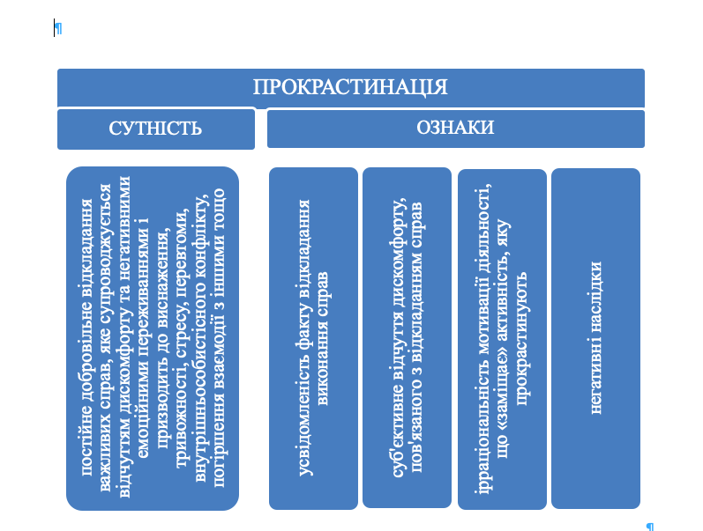

Рис. 1.1 - Сутність та основні ознаки прокрастинації

Прокрастинація, виступає чинником, який починає гальмувати процес самоосвіти і розвитку, заважає становленню особистості у соціальному середовищі. У випадку, коли людині катастрофічно не вистачає мотивації, людина свідомо починає гальмувати процес саморозвитку, починає відкладати важливі справи, не слідкує за дедлайнами виконання тих чи інших робіт, як наслідок, виконує усі завдання в останній момент, в наслідок чого, відчуває стрес і входить у новий цикл прокрастинації. Як відомо, довге перебування у стані прокрастинатора призводить не тільки до виникнення нестабільного психічного стану, але й до проблем з фізичним здоров’ям.
В залежності від особистісних особливостей людей, від їх стратегій поведінки існують наступні підходи до класифікації прокрастинації (табл. 1.1)
Таблиця 1.1 - Класифікація прокрастинації
Автор підходу | Вид прокрастинації
Дж. Феррарі | в прийнятті рішень (людина не в змозі своєчасно прийняти навіть незначні рішення, найчастіше через страх)
Дж. Феррарі | в уникнення неприємних завдань (людина намагається уникнути завдань, які їм сприймаються як неприємні);
Дж. Феррарі | в активації організму (людина чекає крайнього терміну, коли в наслідок дедлайну організм активізується).
Н. Мілграм | щоденна (побутова) полягає у відкладанні домашніх справ, які повинні виконуватися регулярно;
Н. Мілграм | прокрастинація в ухваленні рішень (у тому числі незначних); до іспитів, заліків тощо
Н. Мілграм | невротична, тобто відкладання життєво важливих рішень, таких як вибір професії або створення сім'ї;
Н. Мілграм | компульсивна, при якій у людини поєднуються два види прокрастинації – поведінкова і в ухваленні рішень;
Н. Мілграм | академічна, тобто відкладання виконання навчальних завдань, підготовки
В. С. Ковилін | пасивна прокрастинація – пов’язана з бажанням уникнути неприємної справи або роботи
В. С. Ковилін | активна прокрастинація, пов’язана з дефіцитом часу, та негативними емоціями, які виникають внаслідок цього

Найбільш поширеною вважається академічна прокрастинація, яка вже носить окрему назву «синдром студента». Зрозуміло, що найбільш поширений цей синдром серед студентів та школярів.
Основними причинами учнівської прокрастинації вважаються: відсутність мотивації та в широкому сенсі – порушення мотиваційно-вольової сфери, стрес як наслідок невпевненості та страху перед майбутнім, або, навпаки, перфекціонізм. Але найпоширенішими є такі причини, як невміння вибудовувати ієрархію цілей і цінностей та планувати свою діяльність, недостатність безпосередньої комунікації з оточенням і надлишок віртуальної. Нерідко це призводить до зниження успішності, підвищення рівня тривожності, часто – до утворення комплексу неповноцінності та, як результат, до відмови від подальшого навчання.
Наслідками прокрастинації є стрес, відчуття провини, втрата продуктивності, невдоволення навколишніх через невиконання зобов'язань. Прагнучи завершити справу в обмежений проміжок часу, учень відчуває серйозний емоційний і фізичний стрес.

РОЗДІЛ 2 ОСНОВНА ЧАСТИНА

2.1 Аналіз учнівської прокрастинації на прикладі учнів ХПНВК «Х»

У нашому дослідженні взяли участь учні 7 – 11 класів ХПНВК «Х» як дівчата, так і юнаки.
Для досягнення поставлених завдань ми використовували метод бесіди, що застосовувався з метою встановлення контакту з досліджуваними. За допомогою цього методу була зібрана первинна інформація про досліджуваних. Також ми використали метод спостереження, що дозволив нам отримати додаткові дані про особливості поведінки учнів у різних ситуаціях навчальної діяльності, їх мотивацію та особливості організації навчання.
Усі досліджувані нами були розділені за допомогою шкали учнівської прокрастинації на три групи, в залежності від рівня прокрастинації.
Першу групу досліджуваних склали учні з низьким рівнем прокрастинації (17,7%), друга група – це студенти з середнім рівнем прокрастинації (58,1 %); і третя група – це досліджувані з високим рівнем прокрастинації (24,2 %) (рис. 2.1).
Виходячи з даних, було виявлено у 24,2% досліджуваних високий рівень прояву прокрастинації. Для них прокрастинація є нормальним робочим станом, такі учні відкладають усі важливі справи «на потім», а коли виходить так, що всі терміни для виконання даного завдання вичерпані, вони просто відмовляються від завдання, або ж намагаються виконати його за надзвичайно короткий проміжок часу.

Рис. 2.1 - Результати дослідження учнівської прокрастинації

У 58,1% досліджуваних учнів – середній рівень прояву прокрастинації. Це означає, що учнівська прокрастинація залежить від стану досліджуваного, тобто успішність в організації та виконанні навчальної діяльності буде залежати від цікавої представленості навчального матеріалу. У 17,7% діагностованих учнів спостерігається низький рівень учнівської прокрастинації. Такі учні вірять у власні сили та здібності, відповідальні та самостійні. Характерними для них є самоповага, саморозуміння, вміння організовувати власний час, навчальну діяльність, емоційна стійкість та гнучкість до непередбачуваних обставин в життєвих ситуаціях. Можна дійти до висновку, що низький рівень учнівської прокрастинації тісно взаємозв’язаний з організацією та успішністю навчальної діяльності учнів.
Основними причинами, які впливають на рівень прокрастинації у учнів (за дослідженням) є: наявність великої кількісті навчальних завдань вважають 52% опитуваних та брак часу – вважають 29% досліджуваних учнів (рис. 2.2).

Рис. 2.2 - Причини прокрастинації на думку учнів

Аналіз результатів за методикою «Ступінь вираження прокрастинації» М. А. Кисельова засвідчив, що серед досліджуваних учнів 27,4% мають середній ступінь прокрастинації (рис. 2.3).

Рис. 2.3 - Розподіл досліджуваних за ступенем вираження прокрастинації

Такі досліджувані схильні час від часу демонструвати у поведінці прокрастинацію, вони не поспішають виконувати потрібну справу, а відкладають її на певний час, бо впевнені, що зможуть завершити це завдання за коротший час, ніж було відведено на його виконання. Але вони часто переоцінюють свої сили і змушені виконувати роботу поспіхом – це позначається на якості виконання. Частка учнів – 12,9% – мають високий ступінь вираження прокрастинації. Такі учні дуже часто, або й постійно ухиляються від виконання важливої діяльності, пояснюючи для себе й оточуючих причину такої поведінки наявністю справ не меншої важливості. Вони схильні до прокрастинації не тільки справ, але демонструють її і в ухваленні важливих рішень. Такі учні можуть довго приймати рішення щодо початку виконання індивідуальної роботи, виправдовуючись невчасністю, відсутністю «правильного» настрою, наявністю накопичених справ, які потребують негайного вирішення, втомою. Також у 59,7% учнів виявлено низький ступінь вираження прокрастинації, для таких учнів притаманною є самостійність, вчасне виконання та організація навчання.
За шкалою «Мотиваційна недостатність» у 35,5% досліджуваних учнів переважає високий ступінь вираження, це означає, що представники цієї групи не мають достатньої мотивації для досягнення певної мети у житті, для виконання та організації поставлених навчальних завдань, вони не прагнуть чогось досягнути, вони живуть нічого не змінюючи. 33,9% учнів мають середній ступінь вираження мотиваційної недостатності. Вони можуть реалізувати свої плани, бажання, задуми. Однак є випадки, коли мотивації бракує. У 30,6% досліджуваних учнів – низький ступінь мотиваційної недостатності. Для них характерним є те, що вони з ентузіазмом та наполегливістю ставляться до виконання та організації навчальних завдань у учнівському середовищі.
Термін перфекціонізм має багато значень та використовується для визначення багатьох понять. У найширшому сенсі перфекціонізм – це прагнення до досконалості, а перфекціоніст – людина, що прагне бути кращим в усіх аспектах життя. Переважна більшість досліджуваних має високий рівень перфекціонізму (41,9%), але також виявлено досить великий відсоток осіб із середнім рівнем (24,2%). Варто відзначити, що суттєва частина учнів (33,9%) продемонструвала низький рівень перфекціонізму.
За шкалою «Тривожність», у 40,3% учнів переважає середній ступінь вираженості тривожності. Такі учні врівноважені, впевнені, але, залежно від ситуації, іноді можуть піддаватись бурхливим емоціям і на деякий час втрачати контроль над власними почуттями, що характеризує їхню поведінку як нестійку, нестабільну, мінливу. 21,2% учнів мають досить високий рівень тривожності, зовнішніми проявами якої є нервовість, швидка зміна настрою, що негативно позначаються на успіхах у навчанні таких учнів, їхньому спілкуванню та взаємодії з оточуючими.
35,5% досліджуваних притаманний низький рівень тривожності, що вказує на їхню стресостійкість у роботі, яка є професійно важливою якістю майбутнього фахівця.
Для таких досліджуваних характерним є те, що у будь-якій ситуації вони почуваються спокійно та впевнено, не панікують, здатні адекватно мислити.
Таким чином, проведене дослідження дозволяє нам дійти наступних висновків. Прокрастинація є багатовимірним феноменом і визначається як свідоме відкладання виконання спланованих дій, незважаючи на можливе виникнення проблем. Підвищення рівня прокрастинації призводить до зниження успішності учнів. Проведене дослідження вказує на існування відсотка учнів (24,2%), для яких характерний високий рівень прокрастинації. Причиною таких показників є як ситуації, пов’язані з навчальною діяльністю, так і особистісні проблеми, що негативно позначається на організації навчальної діяльності учнівської молоді. Через це учням потрібно навчитись визначати особисті пріоритети, цілі, завдання та активно працювати задля їх реалізації. Вони становлять групу ризику з точки зору розвитку в подальшому прокрастинації, тому ці учні потребують своєчасної профілактики та корекційної допомоги. Вони становлять групу ризику з точки зору розвитку в подальшому негативних проявів прокрастинації: виражена критичність, підвищена рефлексивність, незгода із собою, недовіра до своїх уподобань і бажань, незадоволеність собою і своїми можливостями, низька здатність до саморегуляції прояву ліні, низький рівень самоповаги, нездатність до самокерування, схильність до переоцінювання власних можливостей. Тому ці учні потребують своєчасної профілактики та корекції учнівської прокрастинації.

2.2. Економічне пояснення прокрастинації

В рамках економіки прокрастинація пояснюється нами як бажання індивідів мінімізувати суб'єктивні витрати, відкладаючи будь-які дії.
В основі моделі економічної прокрастинації, запропонованої в роботі, закладений принцип дисконтування вигід і витрат.
Дисконтні ставки є ключовими змінними. Якщо вони розумні, то відкладання справи не варто називати прокрастинацією в негативному сенсі. Прокрастинація починається тоді, коли починають використовуватися занадто високі ставки, тобто знецінення майбутнього. Високі ставки є однією з найсерйозніших проблем в процесі прийняття рішень. Саме вони ведуть до згубної прокрастинації.
Все залежить від того, переоцінюємо ми вигоду або витрати. Коли ми бачимо вигоду, то зловживаємо цим. Але коли в цьому маячить щось витратне, ми прокрастініруємо, відкладаючи справи, які слід було б зробити сьогодні.
Основний принцип аналізу вигід і витрат (рис. 2.4), пов’язаних з певним рішенням, полягає в тому, що необхідно здійснювати рішення Х, якщо вигоди, пов’язані з цим рішенням, перевищують вигоди найкращого альтернативного рішення, і відмовитись від рішення Х у протилежному випадку. Таким чином, рішення Х приймається, якщо вигоди, пов’язані з Х перевищують витрати, що виникають при реалізації цього рішення.

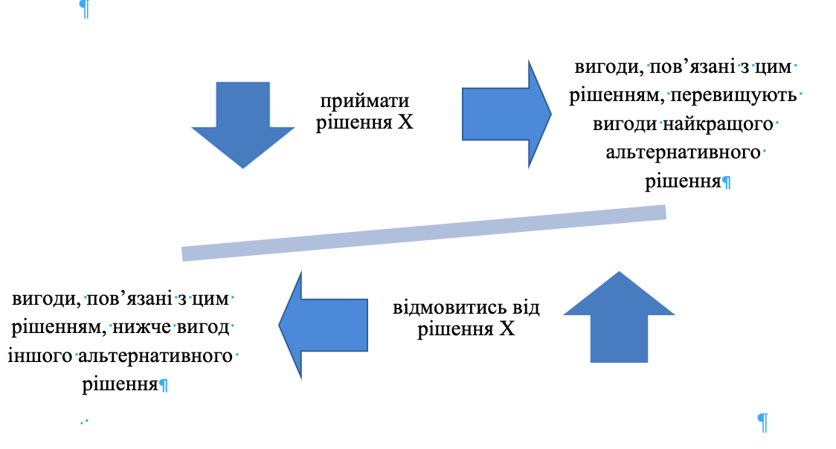

Рис. 2.4 - Основний принцип аналізу вигід і витрат

Основні етапи аналізу вигід і витрат передбачає:
1) Визначення рівня аналізу
2) Визначення наявних альтернатив. Ґрунтовний аналіз вигід і витрат можливий лише за умови, якщо розглянуті альтернативні можливості
3) Визначення переліку наслідків прийняття рішення та вибір способу кількісного вимірювання кожного з наслідків
4) Кількісне оцінювання кожного з наслідків. На етапі кількісного оцінювання важливо не просто адекватно і реалістично визначити кількісні показники по кожному з наслідків, але й здійснити підрахунок окремо для кожного інтервалу часу на протязі строку реалізації рішення.
5) Присвоєння вартісних оцінок для кожного з очікуваних наслідків. Йдеться про необхідність привести всі наслідки до єдиного - вартісного - виміру
6) Визначення поточної (сьогоднішньої) вартості вигід і витрат. Просте підсумовування вартісних оцінок наслідків рішення не може дати вірного результату.
Основні етапи аналізу вигід і витрат проілюстровано на рис. 2.5.
Велике значення має коли саме виникають ті чи інші вигоди і витрати - сьогодні чи у майбутньому.
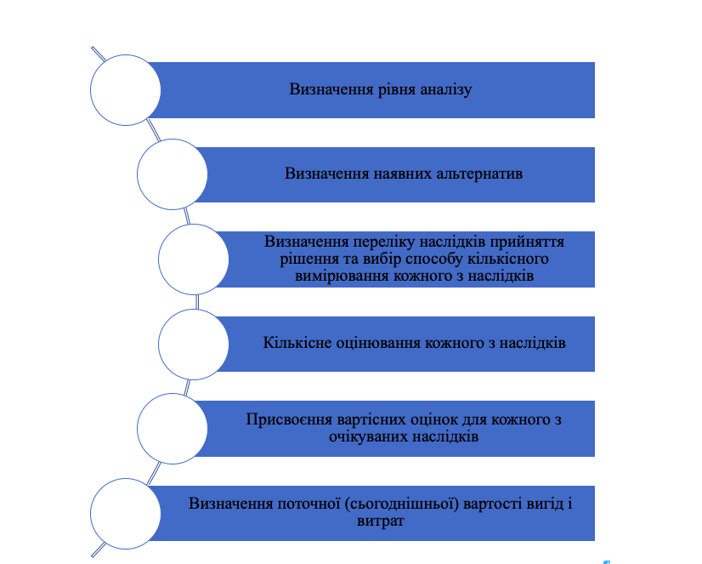

Рис. 2.5 - Основні етапи аналізу вигід і витрат

Тим самим необхідним етапом аналізу є співставлення вигід і витрат у часі або, що теж саме, - підрахунок поточної вартості (дисконтування) майбутніх вигід та витрат. Це передбачає необхідність визначення ставки дисконту.
На наш погляд, незважаючи на те, що поведінку індивідів не можна назвати повністю раціональним, а строгі макроекономічні моделі не відображають всіх особливостей процесу прийняття рішення, в реальному житті при прийнятті різноманітних рішень індивіди все ж використовують ряд основних економічних алгоритмів. В цьому випадку - принцип дисконтування вигод і витрат.
В рамках даної концепції розглядається схильність індивідів при прийнятті ними будь-яких економічних рішень суб'єктивно оцінювати витрати в поточний момент часу вище, ніж точно такі ж витрати в майбутні періоди часу. Так само ця властивість індивіда виражається в непропорційній перевазі одномоментної винагороди щодо відкладеного в часі, тобто вигоди, навпаки, оцінюються тим вище, чим вони ближче до поточного моменту часу.
Схематично це проілюстровано на (рис. 2.6).
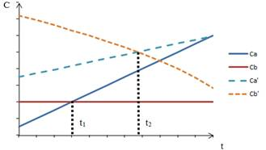
Рис. 2.6 - Економічна модель прокрастинації

Припустимо дві гіпотетичні моделі поведінки: модель «a» і модель «b». Модель «a» являє собою інерційну поведінку, тобто відкладання якої-небудь неприємної, але необхідної дії, що не припускає альтернативного рішення. Модель «b» є вчинення відкладання дії.
Позначення в моделі:
С - об'єктивний рівень витрат, тобто фактичний рівень витрат без урахування суб'єктивного сприйняття;
I - об'єктивний рівень вигоди, аналогічно об'єктивного рівня витрат;
С'- суб'єктивна оцінка витрат С, пов'язана з тимчасовим дисконтуванням;
I'- суб'єктивна оцінка вигод I, пов'язана з тимчасовим дисконтуванням.
Задамо ряд початкових умов. По-перше, об'єктивний рівень витрат при поводженні згідно моделі «b» залишається незмінною - немає різниці щодо того, в який момент виконати завдання: необхідно вивчити певний обсяг інформації, провести за підручниками одне і те ж час і т.п. (Cb = const). По-друге, витрати при поведінки згідно моделі «a» (як об'єктивні, так і суб'єктивні) будуть збільшуватися з часом, наприклад, це може виражатися зі зменшенням рейтингу серед учнів. По-третє, учень, відповідно до теорії тимчасового дисконтування, схильний суб'єктивно оцінювати миттєву вигоду вище, ніж рівнозначну відкладену в часі і, відповідно, надавати перевагу відкладеним в часі витратам рівнозначним витратам в поточний момент. По-четверте, учень прагне мінімізувати суб'єктивні витрати і максимізувати суб'єктивну вигоду. По-п'яте, припустимо, що суб'єктивна оцінка вигоди від моделі «a» дорівнює вигоді від моделі «b», наприклад, звільнення від здачі певного матеріалу оцінюється індивідом так само позитивно, як і ніякого впливу на невиконане завдання на його рейтинг серед всіх учнів. Таким чином, модель поведінки індивіда визначатиметься тільки суб'єктивною оцінкою витрат.
Представлений на рис. 2.6 графік демонструє алгоритм прийняття рішення гіпотетичного учня при визначенні дати вивчення навчального матеріалу, тобто учень приймає рішення в момент t = 0 (перетин осей). Зміна моделі поведінки на «b» (вивчений матеріал) буде запланований на момент часу, коли суб'єктивно оцінені витрати моделі «a» перевищать суб'єктивні витрати моделі «b». Як випливає з графіка, індивід вважатиме за краще відкласти вивчення матеріалу до моменту t2, тобто реалізовуватиме модель поведінки «a». Запланована зміна моделі поведінки повинна відбутися в точці перетину Ca '(t) і Cb' (t). Проте, це не означає, що при настанні моменту t2 модель поведінки зміниться на «b». У момент t2, або навіть раніше, алгоритм повториться - вигоди і витрати знову продісконтіруются в часі, і вивчення матеріалу знову буде відкладено. Лише коли суб'єктивно оцінюються витрати Ca '(t = 0) будуть істотно перевищувати Cb' (t = 0), відбудеться справжня зміна моделі поведінки.
При цьому раціональним моментом для вчинення дії є момент часу t1 - в точці перетину прямої Ca (t) і прямий Cb (t).
Прокрастинація має великий вплив на економічний розвиток суб'єкта. Основними з них є те, що прокрастинація гальмує розвиток суб'єкта, завдяки прокрастинаторам знижується продуктивність, а результат, який був створений поспіхом часто не є якісним.

ВИСНОВКИ

У науково - дослідницькій роботі вирішено важливу науково-практичну проблему дослідження прокрастинації, чинників, що її обумовлюють та розроблено рекомендації для подолання цієї проблеми
Прокрастинація – це постійне добровільне відкладання важливих справ, яке супроводжується відчуттям дискомфорту та негативними емоційними переживаннями і призводить до виснаження, тривожності, стресу, перевтоми, внутрішньоособистісного конфлікту, погіршення взаємодії з іншими тощо.
Найбільш гостро проблема прокрастинації постає у навчальному середовищі, де постійно потрібна інтелектуальна напруга, посилена самоорганізація та планування діяльності. Серед найбільш значних чинників прокрастинації можна відзначити мотивацію, тривожність, здатність до самоуправління, перфекціонізм. Наслідками наявності прокрастинації є стрес, відчуття провини, втрата продуктивності, невдоволення навколишніх через невиконання зобов'язань.
У роботі визначено етапи дослідження прокрастинації та чинників, що її викликають, а саме: аналіз наукової літератури з обраної теми, формулювання і обґрунтування проблеми, постановка мети і завдання дослідження, а також, добірка методик для проведення дослідження; аналіз рівня прокрастинації та чинників, що її викликають, шляхом застосування методик, підрахунок первинних результатів та визначення показників по кожному з критеріїв; узагальнення отриманих даних і аналіз результатів.
З вищесказаного можна зробити висновки, що:
- Прокрастинація не стає перешкодою, якщо має тимчасовий характер і, навпаки, переростає в проблему, якщо стає хронічною.
- Тимчасова прокрастинація знімає стрес і підвищує продуктивність, звільняє час для більш важливих справ.
- Хронічна прокрастинація заважає праці, успіху, планам на майбутнє.
- Прокрастинація сприяє уповільненню темпів розвитку економіки, стає перешкодою для інвестиційних проектів, знижує продуктивність підприємств і якість продукції.
- З прокрастинацією слід боротися: не боятися перешкод, бути працелюбним, завжди планувати свою роботу і відпочинок зазделегідь, ураховуючи різні можливі ситуації, в тому числі повний занепад.

СПИСОК ВИКОРИСТАНИХ ДЖЕРЕЛ

1. Колтунович Т.А. Прокрастинація – конфлікт між «важливим» і «приємним» / Колтунович Т.А., Поліщук О.М. // «Молодий вчений». – 2017 – № 5 (45) – С. 211-218.
2. Клейберг Ю.А. Прокрастинация: девиантологический контекст проблемы / Ю.А. Клейберг // Роль прокрастинации в процессе самоопределения молодежи: сборник научных статей. – Саратов : Изд-во «Саратовский источник», 2015. – С. 34-40.
3. Варваричева Я.И. Феномен прокрастинации: проблемы и перспективы исследования / Я.И. Варваричева // Вопросы психологии. – 2010. – № 3. – С. 121-131.2.
4. Академическая прокрастинация у студентов. — [Електронний ресурс]. — Режим доступу : http://psychlib.ru/otherdocs/guide/143.html
5. Milgram N. A. Correlates of academic procrastination: discomfort, task aversiveness and task capability / N. A. Milgram, S. Marshevsky, C. Sadeh // Journal of Psychology, 1995. — Vol. 129. — № 2. — P. 145-155.
6. Steel P. The nature of procrastination: A meta-analytic and theoretical review of selfregulatory failure / P. Steel // Amer. Psychol. Assoc. Psychol. Bull., 2007. – Vol. 133. – № l. – P. 65-94.
7. Zimbardo P. The Time Paradox. The new psychology of time, that will change your life / P. Zimbardo, J. Boyd. — New York : FreePress, 2008. — 368 р.
8. Людвиг П. Победи прокрастинацию! Как перестать окладывать дела на завтра / Петр Людвиг; пер. с чеш. Н.Шведюк. – Москва.: Альпина Паблишер, 2014. – 263 с.
9. Палладино Л. Д. Максимальная концентрация. Как сохранить эффективность в эпоху клипового мышления / Люси Джо Палладино; пер. с англ. Марины Бобровой. – Москва: Мани, Иванов и Фербер, 2015. – 336 с. – Режим доступа: http://www.psychologos.ru/articles/
10. Леви Э. Прокрастинация и самосаботаж / Эйлин Леви – М.: АСТ, 2017. — 224 с.
11. Зверева М.В. Прокрастинация как личностный фактор при психической патологии в юношеском возрасте: автореф. дис. на соиск. учен. степ. доктора психол. наук по специальности 19.00.04. – СПб., 2015.
12. Перри Д. Б. Искусство прокрастинации: как правильно тянуть время, лоботрясничать и откладывать на завтра / Перри Джон Беннетт. – М.: Ад Маргинем, 2015. — 80 с.
13. Бабатіна С. І. Синдром академічної прокрастинації і соціальна відповідальність у студентському віці [Електронний ресурс] / С. І. Бабатіна // Вісник Національного технічного університету України «Київський політехнічний інститут». Філософія. Психологія. Педагогіка. – 2013. – № 2. – С. 24-25. – Режим доступу: http://nbuv.gov.ua/UJRN/VKPI_ fpp_2013_2_6
14. Ковылин В.С. Теоретические основы изучения феномена прокрастинации // Личность в меняющемся мире: здоровье, адаптация, развитие. 2013. № 2. С. 22–41.
15. Базика Є. Л. Феномен психофізіологічного стану прокрастинації [Електронний ресурс] / Є. Л. Базика // Междисциплинарные исследования в науке и образовании. – 2012. – № 1 К. – Режим доступу: www.es.rae.ru/mino/158-1023
16.Steel, P. The Nature of Procrastination: A Meta-Analytic and Theoretical Rewiew of Quintessential Self-Regulatory Failure. // Psychological Bulletin, 2007, V. 133, №1.
18. Белый К. Прокрастинация: как перестать откладывать дела на потом? [Электронный ресурс] / Константин Белый – Режим доступа: http://fingeniy.com/prokrastina ciya-kak-perestat-otkladyvat-dela-na-potom/
20. Мотрук Т. О. Прокрастинація як інгібітор розвитку успішної особистості / Т. О. Мотрук, Д. В. Стеценко // Актуальні питання сучасної психології: матеріали І Всеукраїнської науково-практичної конференції студентів, аспірантів імолодих вчених (Суми, 15 травня 2014 р.). – Суми: Вид-во СумДПУ імені А. С. Макаренка, 2014. – 388 с.
21. Шемякина О.О. Влияние прокрастинации на уровень стресса у студентов [Электронный ресурс] // Психология и право. 2013. №4. URL: http://psyjournals.ru/psyandlaw/2013/n4/66242.shtml
22. Варваричева Я. И. Феномен прокрастинации : проблемы и перспективы исследования / Я. И. Варваричева // Вопросы психологии. – № 3. – 2010 – С. 121–131.
23. Крейдун Н.П. Особливості особистості студентів, схильних до ліні та прокрастинації / Н. П. Крейдун, О. А. Невоєнна,О. Є. Поліванова та ін. // Проблеми сучасної освіти : збірник науково-методичних праць. – Вип. 4. / Укл. Ю. В. Холін, Т. О. Маркова. – Х. : ХНУ імені В. Н. Каразіна, 2013. – С. 6-13.
24. Калугин Р. Законы дающихся людей / Р. Калугин . – Питер, 2012. – 293 с. – Режим доступа: https://litvek.com/bk/39330
25. Степко М. Ф. Вища освіта України і Болонський процес / М. Ф. Степко, Я. Я. Болюбаш. – К. : Тернопіль : ТДПУ Гнатюка, 2004. – 18 с.
26. Самоменеджмент: Учебное пособие / Под ред. В.Н. Парахиной, В. И. Перова. – М. : Издательство Московского университета, 2012. – 368 с.
27. Лугова В.М. Прокрастинація: основні причини, наслідки та шляхи подолання / В.М. Лугова // Актуальные научные исследования в современном мире – Переяслав-Хмельницкий, 2018. – Вып. 4(36), ч. 2 – с. 59-65.

